КОМПЬЮТЕРИЙН УХААНЫ ТЭНХИМ

ХУЛДГАА САРНАЙ

ТАНИЛЦАХ ДАДЛАГЫН ТАЙЛАН

УЛААНБААТАР ХОТ
2026 ОН

АГУУЛГА
АГУУЛГА ................................................................................................................................... Ⅰ
Зургийн жагсаалт ......................................................................................................... Ⅱ
ОРШИЛ .......................................................................................................................................3
Зорилго .....................................................................................................................................3
Зорилт ........................................................................................................................................3
Байгууллагын танилцуулга ...................................................................................3
Байгууллагын бүтэц зохион байгуулалт ...........................................................................3
үндсэн хэсэг ........................................................................................................................4
Ашигласан технологи ...........................................................................................................4
Дэлгэцийн зохиомж ...............................................................................................................5
дүгнэлт ...................................................................................................................................12
АШИГЛАСАН НОМ ЗҮЙ .......................................................................................................13
ХАВСРАЛТ A дадлага удирдагчийн үнэлгээ ...................................................14

Зургийн жагсаалт
Бичвэрт ашигласан график, зураг, диаграмммын жагсаалтыг энэ хэсэгт харуулна.
Зураг 1.1 Sandbox лого 1
Зураг 1.2 Sandbox клубын бүтэц зохион байгуулалт 2
Зураг 2.1 Нүүр хуудас 3
Зураг 2.2 Танилцуулга хуудас 3
Зураг 2.3 Танилцуулга хуудас 4
Зураг 2.4 Танилцуулга хуудас 4
Зураг 2.5 Гишүүдийн дэлгэрэнгүй хуудас 4
Зураг 2.6 Бүртгүүлэх хуудас 5
Зураг 2.7 Нэвтрэх хуудас 5
Зураг 2.8 Бүртгэлтэй хэрэглэгчийн харагдах хуудас 6

ОРШИЛ

Мандах Их Сургууль, Мэдээлэл Технологийн Сургуульд суралцах хугацаандаа хуримтлуулсан мэдлэг чадвараа практик үйл ажиллагаатай холбохын тулд тус сургуулийн дэргэд Sandbox клубт “WHOIS веб аппликейшн”-ийг хийж, дизайн шинэчлэх төсөлд 2023.05.29-ны өдрөөс 2023.07.07-ны өдөр хүртэл 6 долоо хоногийн хугацаанд багш У. Өсөхбаярын удирдлага доор дадлагыг хийж гүйцэтгэсэн. Хийж буй үүрэг даалгавартаа нягт нямбай хандаж цаг тухайд нь өгөгдсөн даалгавруудыг хийсэн ба дадлагын хугацааг үр бүтээлтэй өнгөрүүлсэн.

Зорилго
Танхимд эзэмшсэн онолын мэдлэг, чадвараа практик үйл ажиллагаатай холбон бие даан хөгжих арга барилд суралцах, багаар ажиллах чадвараа сайжруулах мөн шаардлагатай ур чадваруудыг эзэмшинэ.

Зорилт
- Онолын мэдлэгээ практикт ашиглах
- Багаар ажиллах ур чадварт суралцах
- Практик дээр тулгуурлан онолын мэдлэгээ бататгах мөн илүүг судлах
- Шинэ технологийн талаар судалж мэдэх


Байгууллагын танилцуулга
Монгол Улсын Үндсэн Хууль болон бусад хууль тогтоомжийг үндэслэн сайн дураараа нэгдсэн, нээлттэй гишүүнчлэлтэйгээр Мандах Их Сургууль, Мэдээлэл, Технологийн Сургуулийн дэргэд “Sandbox” клуб нь 2022 оны 05 сарын 30 өдөр үүсгэн байгуулагдсан. Sandbox клуб нь удирдлагын хэлтэс болон программын хэлтэс гэсэн 2 хэлтсийн хүрээнд үйл ажиллагаагаа явуулдаг. Тус клуб нь 2 удирдах ажилтан, 20 гаруй гишүүний бүрэлдэхүүнтэйгээр үйл ажиллагаа явуулж байна.
Зураг 1. 1 Sandbox лого

Байгууллагын бүтэц зохион байгуулалт
3
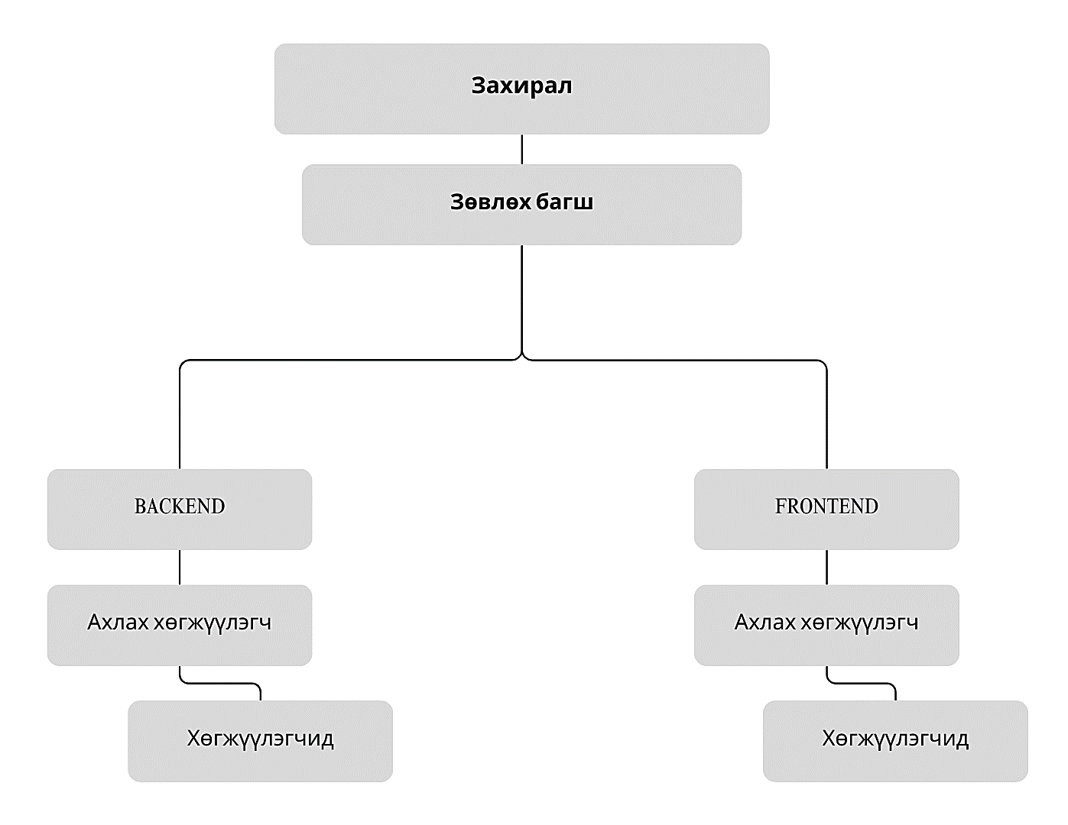
Зураг 1. 2 Sandbox клубын бүтэц зохион байгуулалт

үндсэн хэсэг

Ашигласан технологи

- Html нь веб хуудасны бүтэц (өгүүлбэр, зураг, холбоос, хүснэгт, форм гэх мэт) тодорхойлох зориулалттай тэмдэглэгээний хэл. Css нь веб хуудасны харагдац, дизайн, өнгө, байрлал, хэмжээ зэргийг тодорхойлох хэл.


- Django нь Python хэл дээр бичигдсэн, өндөр түвшний, хүчирхэг веб хөгжүүлэгчдийн фреймворк юм. Веб аппликейшнийг хурдан, цэвэр бүтэцтэй, өргөтгөх боломжтой байдлаар хөгжүүлэхэд зориулагдсан.


- PostgreSQL нь хүчирхэг, open-source өгөгдлийн сангийн удирдлагын систем юм. PostgreSQL нь 1986 онд Беркли дэх Калифорнийн их сургуульд эхэлсэн POSTGRES төслөөс эхтэй. Энэ нь нь бат бөх, найдвартай, өндөр өргөтгөх боломжтой мэдээллийн сангийн удирдлагын системийг хайж буй хөгжүүлэгчдийн түгээмэл сонголт юм.

Дэлгэцийн зохиомж

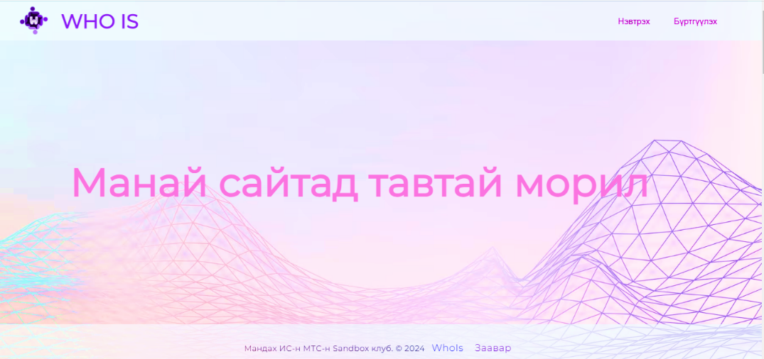
Зураг 2. 1 Нүүр хуудас

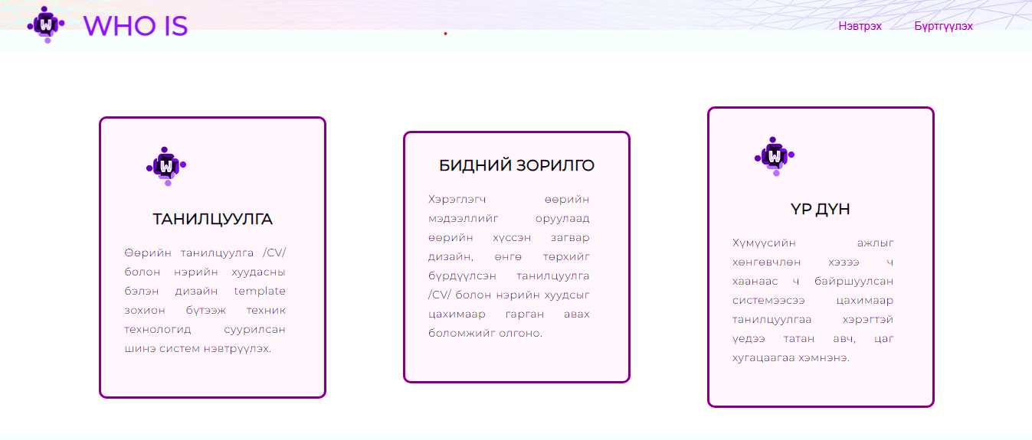
Зураг 2. 2 Танилцуулга хуудас

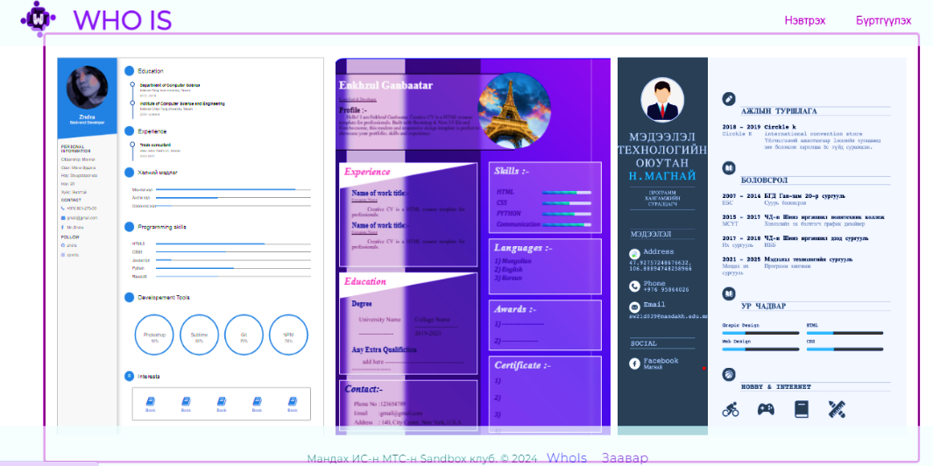

Зураг 2. 3 Танилцуулга хуудас

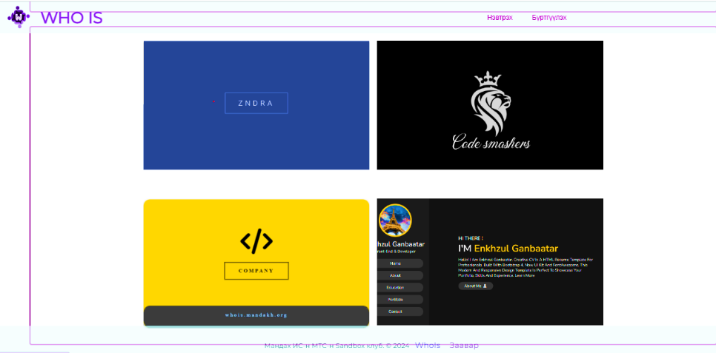
Зураг 2. 4 Танилцуулга хуудас

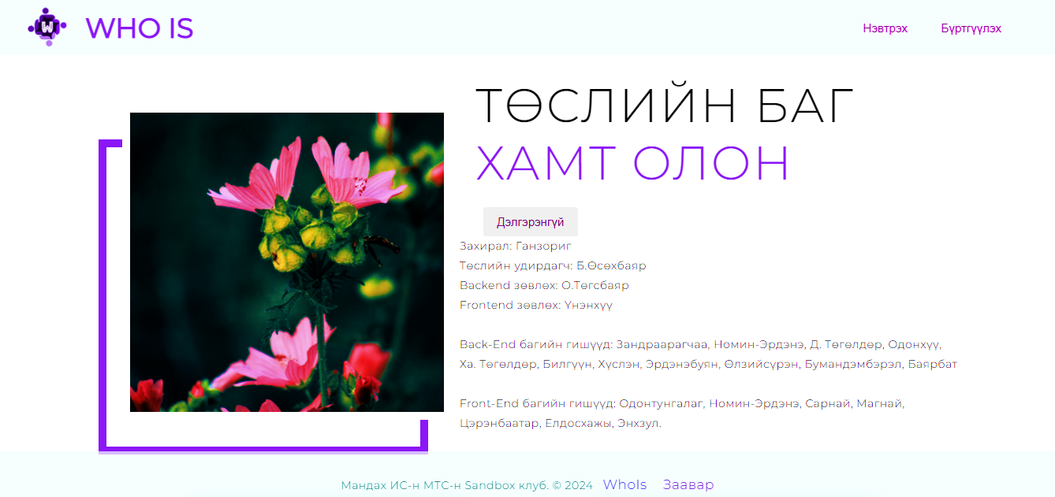
Зураг 2. 5 Гишүүдийн дэлгэрэнгүй хуудас

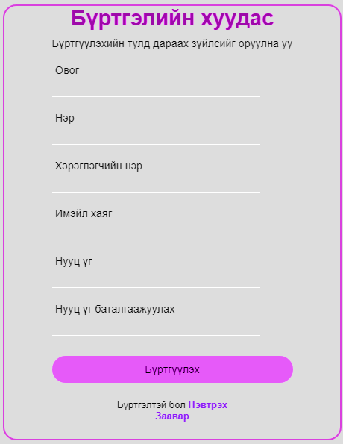
Зураг 2. 6 Бүртгүүлэх хуудас

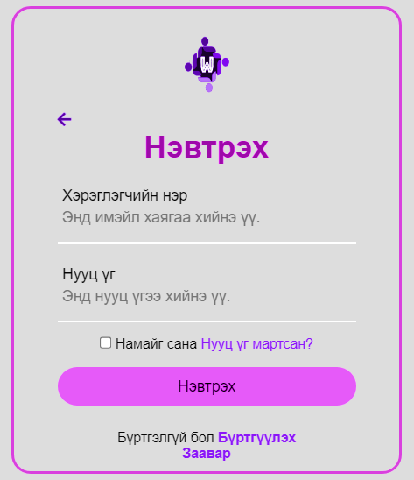
Зураг 2. 7 Нэвтрэх хуудас
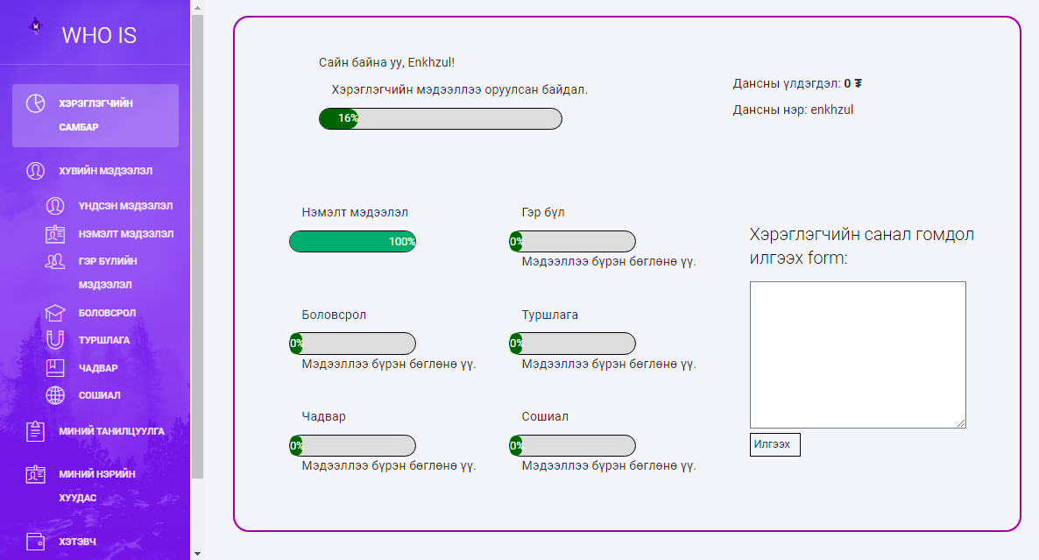
Зураг 2.8 Бүртгэлтэй хэрэглэгчийн харагдах хуудас

Дадлагын хүрээнд хийж гүйцэтгэсэн ажил үүрэг
- Багаар “Project Charter” бичсэн.
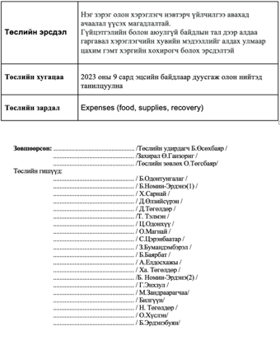
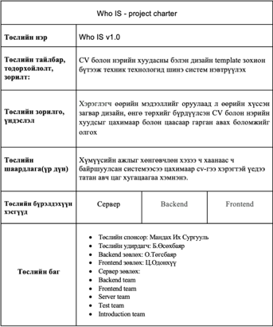

- Нэмэлт мэдээлэл хуудасны template хийсэн.
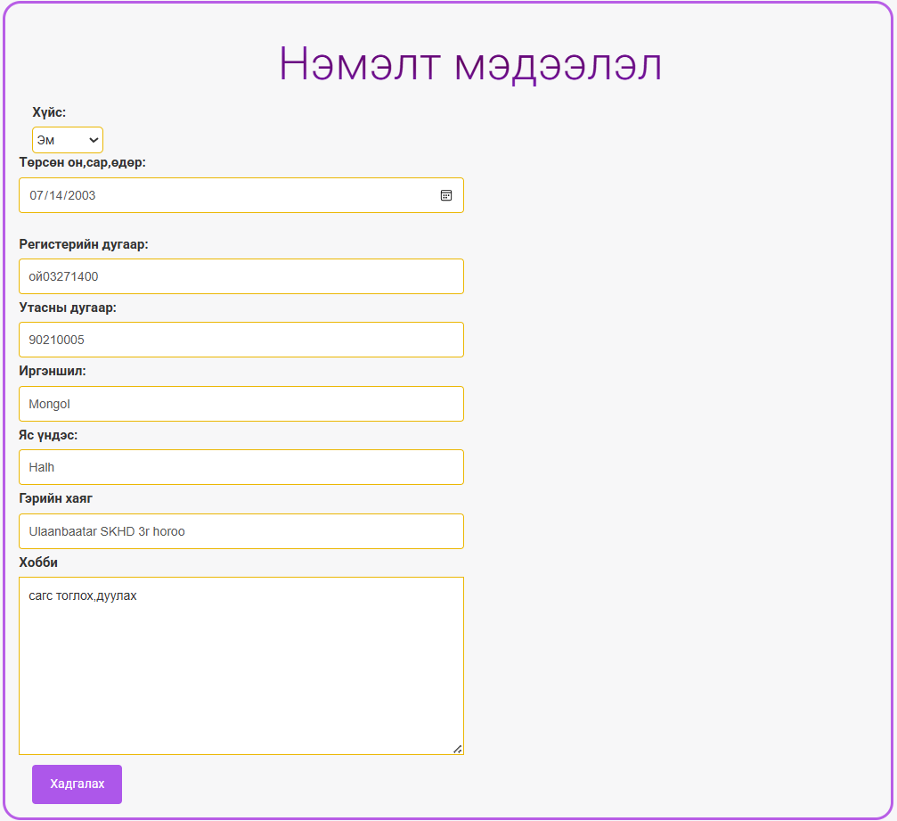

- Боловсрол хуудасны template хийсэн.
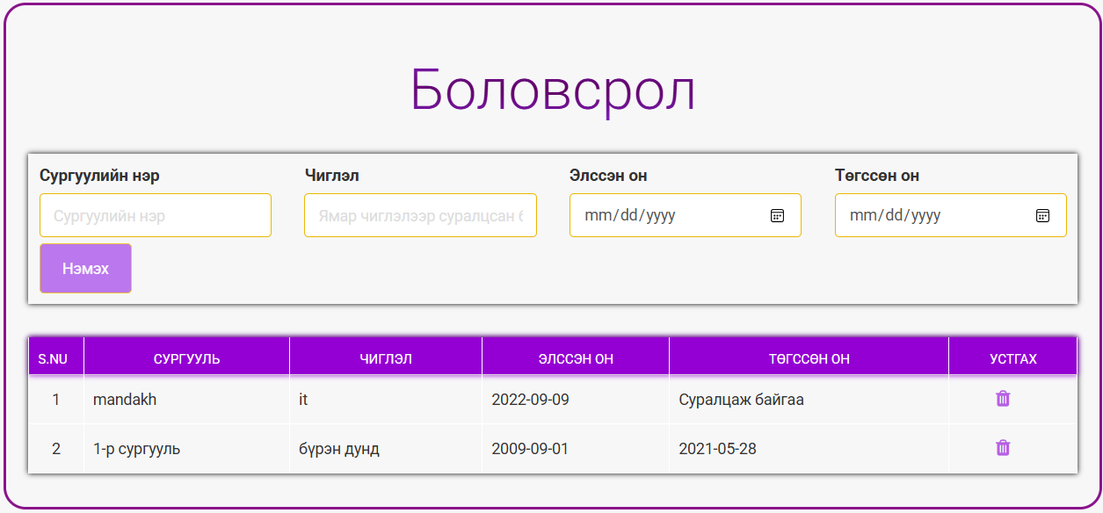

- Бүртгүүлэх хуудасны template хийсэн.


дүгнэлт

Танилцах дадлагын эхэнд удирдагч багшаас ерөнхий зөвлөгөө аван түүнээс цааш багаар болон бие даан ажиллаж дадлагаа гүйцэтгэж дуусгасан. Энэхүү дадлагаар танхимд олж авсан мэдлэг дээрээ үндэслэн хичээл дээр үзсэн технологио гүнзгийрүүлэн судалж WHOIS веб аппликейшн - ий дизайныг сайжруулж, бие дааж судлах арга зүйд ихээхэн суралцсан. Мөн аливаа асуудал болон алдаа гарах үед шийдэл, гарц гаргалгааг ухаж ойлгон асуудлын шийдвэрийг хурдан олж засаж сурсан. Бусад гишүүдтэйгээ мэдээлэл солилцож, нэгэндээ тусалж өөрөө түүнээсээ суралцаж шаардлагатай мэдлэг чадварыг олж авсан.

АШИГЛАСАН НОМ ЗҮЙ
- Youtube
- W3schools
- Abcd.mn
- bootstrap

